Aanleggen van een gazon.

Gras kun je het beste zaaien in het voorjaar of in de nazomer. Voordat je gaat zaaien moet de grond fijn en vast zijn. Daarvoor moet je de grond harken, verdichten en weer losharken. Zaaien kun je met de hand doen, maar ook machinaal.

Verdichten
Voordat je gaat zaaien moet de grond fijn en vast zijn. Bij een grond vol kluiten komt het zaad te diep te liggen.
Je gaat dus eerst harken. Losse grond droogt snel uit. Daarom ga je de grond vervolgens verdichten. Dit kun
je doen door de grond regelmatig aan te trappen. Je kunt de grond ook rollen met een zware rol.

Losharken
Na het verdichten moet je de bovenste twee tot drie centimeter van het zaaibed weer losharken. Zo kan het zaad beter ontkiemen en kunnen de kiemwortels makkelijk de ondergrond in.

Bemesten
Soms moet je de grond bemesten. Door de bemesting groeit het gras straks harder.

Bemesten van een toekomstig grasveld gebeurt meestal met kunstmest. De kunstmest wordt in korrels over
de bewerkte grond gestrooid. Als je zaaibed klein is, doe je dit met de hand. Je moet de mest gelijkmatig ver- delen.

Figuur 4-7: Hier zijn de mestkorrels niet gelijkmatig verdeeld.

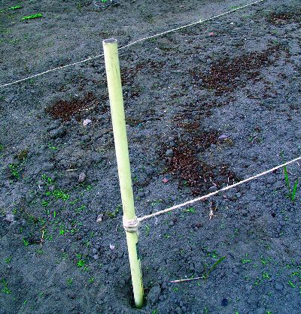

Vragen

- Waarom moet je de grond harken voor het verdichten?

- Hoe kun je de grond verdichten?

- Waarmee wordt een grasveld meestal bemest?

Zaaiperiode
Gras kun je het beste zaaien in het voorjaar (half maart tot begin mei) of in de nazomer (begin augustus tot half september). Dan is de temperatuur hoog genoeg om het graszaad te laten kiemen en is er voldoende neerslag.
Je moet zowel op de bodemtemperatuur als de buitentemperatuur letten. Je kunt wel in de zomer zaaien, maar
de kans dat het mislukt is groter. De buitentemperatuur is dan meestal te hoog. In de winter wordt helemaal niet gezaaid. De bodemtemperatuur is dan te laag. Het graszaad kan niet ontkiemen.

Zaaien
Als je al het voorbereidende werk gedaan hebt, kun je zaaien. Het zaaien moet regelmatig gebeuren. Het graszaad moet goed verdeeld worden over de grond. Het beste resultaat krijg je als het windstil is. Na het zaaien moet je het graszaad inharken.

Figuur 4-8: Kleine oppervlakten zaai je met de hand of met de handzaaier.

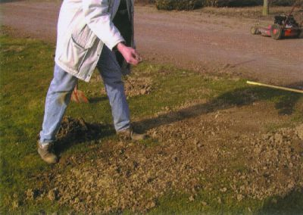

Je kunt zaaien met de hand of machinaal zaaien. Kleinere oppervlakten zaai je natuurlijk met de hand. Het
nadeel van handmatig zaaien is, dat je de zaden moeilijk kunt verdelen. En als de zaden niet goed verdeeld zijn, krijg je kale plekken in het gras. Een zaaimachine kan wel nauwkeurig zaaien. Het is echter vaak niet mogelijk om een zaaimachine in een tuin te gebruiken, omdat die machines veel te groot zijn.

Figuur 4-9: Een zaaimachine voor kleine oppervlakken

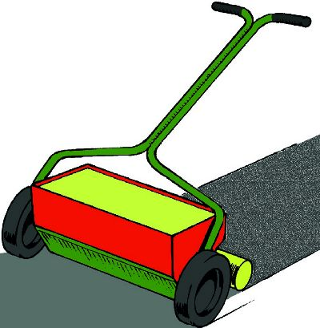

Figuur 4-10: Een maaimachine voor het grotere werk

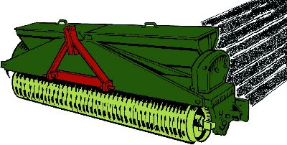

Vragen

- Welke van de machines in figuur 4.9 en figuur 4.10 is geschikt voor het zaaien van weilanden?

- Waarom kun je deze machine niet in de tuin gebruiken?

- Waarom moet je graszaad goed verdelen over de gehele oppervlakte?

- Waarom kun je het best in het voorjaar of het eind van de zomer gras zaaien?

- Noem de voordelen en de nadelen van zaaien met de hand en machinaal zaaien.

Graszoden
In plaats van graszaad kun je ook graszoden gebruiken. Je bewerkt de grond op dezelfde manier als voor het zaaien. De grond moet goed egaal zijn. Je kunt de tuin eventueel aanrollen met een roller. Na het aanrollen leg je de graszoden. Je legt dan de hele graslaag compleet met wortels en grond in één keer aan. Een graszode
is vaak 50 cm breed en 2 meter lang, ofwel: precies 1 m 2.

Mengsel
Het voordeel van graszoden is dat je snel resultaat hebt. Na ongeveer twee weken kun je er al op lopen. Het nadeel is dat het veel duurder is dan zaaien. Ook kun je het mengsel niet aanpassen aan de situatie. Het mengsel is de soorten gras die in de graszode zitten. Bekende mengsels zijn het mengsel voor siergazon en het mengsel voor speelgazon. Het gras voor een speelgazon is minder fijn, maar sterker dan dat voor een siergazon.

Vragen

- Wat zijn de voordelen van de graszode?

- Wanneer zijn graszoden een nadeel?

- Wat is het verschil tussen siergazon en speelgazon?

